RELATÓRIO DE ESTUDO DE CASO: ANÁLISE PROTEÔMICA E EPÍTOPOS DA BACTÉRIA Staphylococcus aureus
IDENTIFICAÇÃO DA EQUIPE
Integrantes: LUIZ VINICIUS ZEFERINO
Data: 20|09|2026
1. CARACTERIZAÇÃO DO ORGANISMO PATOGÊNICO
Descrição morfológica: Coco Gram-positivo de 0,5–1,5 µm de diâmetro, imóvel, não formador de esporos, anaeróbio facultativo. Divide-se em múltiplos planos, o que produz o arranjo característico em cachos irregulares — daí o nome do gênero (staphylé, “cacho de uvas” em grego). É catalase-positivo, o que o separa dos estreptococos, e coagulase-positivo, o que o separa dos estafilococos coagulase negativos como S. epidermidis.
Classificação de Gram: Gram-positiva. Possui parede celular espessa de peptidoglicano (20–80 nm) com ácidos teicoicos e lipoteicoicos, sem membrana externa. Essa classificação tem consequência direta nesta análise: no EpiBuilder o PSORTb deve ser executado no modo gram_pos , e não gram_neg .
Patologia: É um patógeno oportunista de espectro muito amplo. Causa infecções de pele e tecidos moles (foliculite, furúnculo, impetigo, celulite, abscessos), além de quadros invasivos graves: bacteremia, endocardite infecciosa, osteomielite, artrite séptica e pneumonia necrosante. Produz ainda três síndromes clássicas mediadas por toxinas: a síndrome do choque tóxico (superantígeno TSST-1), a síndrome da pele escaldada estafilocócica (toxinas esfoliativas ETA/ETB) e a intoxicação alimentar por enterotoxinas termoestáveis — nesta última, o quadro decorre da ingestão da toxina pré-formada, motivo pelo qual cozinhar o alimento não previne os sintomas.
Curiosidade: O epíteto aureus (“dourado”) vem do pigmento carotenoide estafiloxantina, responsável pela coloração amarelo-ouro das colônias. O pigmento não é apenas estético: funciona como antioxidante que neutraliza espécies reativas de oxigênio produzidas por neutrófilos, sendo portanto um fator de virulência. Mutantes sem estafiloxantina são brancos e significativamente mais suscetíveis à morte por neutrófilos. Outro traço notável é a proteína A, que se liga à porção Fc das IgG na orientação invertida, mascarando a bactéria contra a opsonização — propriedade que, de forma irônica, tornou a proteína A um reagente padrão de laboratório para
purificação de anticorpos. Cerca de 30% das pessoas são portadoras nasais assintomáticas.
Cepa analisada: NCTC 8325 (sinônimo PS 47), táxon NCBI 93061. É a cepa laboratorial de referência da pesquisa em estafilococos e a progenitora de derivadas amplamente usadas, como 8325-4 (curada dos prófagos) e RN4220 (aceptora de DNA por restrição deficiente). Seu genoma carrega três prófagos integrados (φ11, φ12, φ13) e ela possui uma mutação natural de 11 pb em rsbU , que deixa o fator sigma alternativo sigma B pouco ativo — característica que motivou a construção da linhagem SH1000, na qual o rsbU foi reparado. Por ser a cepa de referência, é também a base do proteoma de referência do UniProt usado nesta análise.
Imagem em microscópio: [inserir imagem] — sugestão de fonte de domínio público: CDC Public Health Image Library (PHIL), imagens de microscopia eletrônica de varredura de S. aureus (ex.: PHIL #18169), livres de direitos autorais.
2. DADOS DO PROTEOMA (UNIPROT)
ID do Proteoma de Referência: UP000008816
Espécie/Linhagem: Staphylococcus aureus (strain NCTC 8325 / PS 47) Identificador taxonômico: 93061
Total de proteínas no proteoma: 2.889
Revisadas (Swiss-Prot): 816
Não revisadas (TrEMBL): 2.073
Total de cromossomos: 1 cromossomo circular, sem plasmídeos
Componente: Staphylococcus aureus subsp. aureus NCTC 8325, complete genome Número de acesso do genoma: CP000253
Montagem do genoma: GCA_000013425.1 (nível Full, fonte ENA/EMBL)
Completude (BUSCO): 99% completo — 443 genes completos de cópia única, 6 fragmentados e 1 ausente, de 450 avaliados (linhagem bacillales_odb10 ) Tipo: Proteoma de referência (Reference proteome)
Lista de publicações associadas a esse proteoma:
1. Gillaspy A.F., Worrell V., Orvis J., Roe B.A., Dyer D.W., Iandolo J.J. “The Staphylococcus aureus NCTC 8325 genome.” In: Fischetti V., Novick R., Ferretti J., Portnoy D., Rood J. (eds.), Gram-Positive Pathogens, 2ª ed., ASM Press, Washington DC, 2006, p. 381–412. DOI: 10.1128/9781555816513.ch32
Observação: o registro UniProt do proteoma UP000008816 lista uma única publicação associada — o capítulo de livro acima, que descreve o sequenciamento e
a anotação do genoma de referência. Trabalhos posteriores que reanalisaram essa linhagem (por exemplo, a reanálise genômica comparativa da linhagem 8325 publicada na PLOS One em 2013) não constam como citações do proteoma no UniProt e por isso não foram incluídos nesta lista.
3. AMBIENTE DE EXECUÇÃO (HARDWARE)
Os dados desta seção são preenchidos automaticamente pelo run_analysis.sh , que grava o arquivo hardware.txt na raiz do repositório no momento da execução.
CPU (Processador): M4
Memória RAM: 16 Gb
Armazenamento: 512gb
Sistema Operacional: IOS
4. RESULTADOS: FASTPROTEIN .
Tempo total de processamento: 32 minutos
Total de proteínas processadas: 2889
Total de proteínas ignoradas: 0
Proteínas com domínio transmembranar: 779
Proteínas com evidências de membrana: 790
4.1. Gráficos Gerados
[INSERIR GRÁFICO DE LOCALIZAÇÃO SUBCELULAR AQUI] → gerado pelo FastProtein em results_fastprotein/ 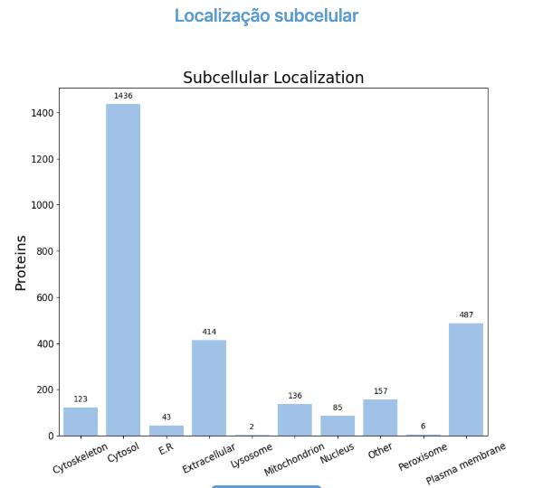
[INSERIR GRÁFICO DE DISPERSÃO pI x MASSA MOLECULAR AQUI] → gerado pelo FastProtein em results_fastprotein/ (dados brutos em kdaiso.csv )
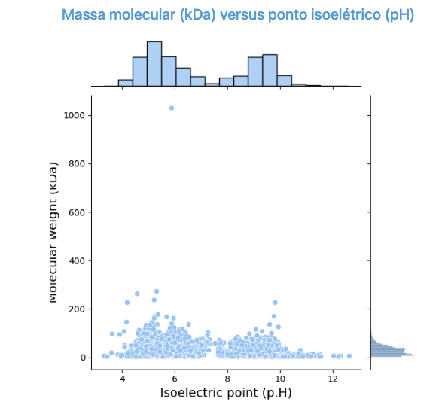
5. RESULTADOS: EPIBUILDER
Nº de proteínas (das 50) com epítopos preditos:
5.1. Tabela dos 5 Primeiros Epítopos Preditos
ID Proteína | Descrição | Epítopo  (Sequência) | Localização  (Início-Fim) | N-glicosilado?
P14738 | P14738 | SEPETPTPPTPE | 887 - 899 | n
P14738 | P14738 | SEPETPTPPTPE | 901 - 913 | n
P14738 | P14738 | SEPETPTPPTPE | 915 - 927 | n
P14738 | P14738 | DTEEDKPKYEQ | 755 - 766 | n
P02976 | P02976 | KEDGNKPGKEDGNKPGKEDGNGV | 399 - 422 | n

5.2. Topologia do Epítopo #1
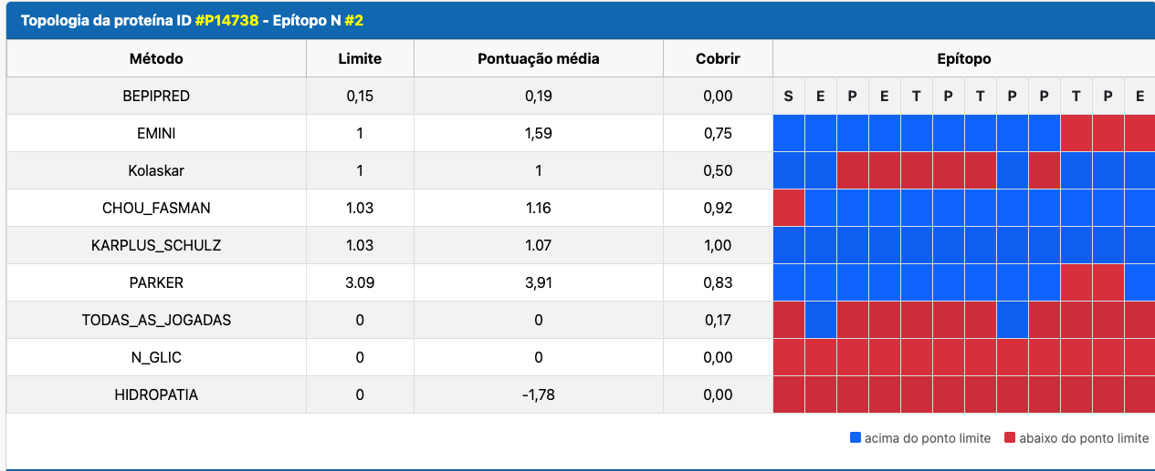
6. REPOSITÓRIO
Qual o repositório git: [colar URL do repositório]
Confirme se os seguintes arquivos estão no seu repositório Git:
relatorio.pdf (versão PDF deste documento) ok
input.fasta (arquivo original do proteoma) ok
top50.fasta (arquivo filtrado para o EpiBuilder)
results_fastprotein/ (diretório de saída completo)
results_epibuilder/ (diretório de saída completo)
Referências
UniProt Consortium. Proteome UP000008816 — Staphylococcus aureus (strain NCTC 8325 / PS 47). https://www.uniprot.org/proteomes/UP000008816
Gillaspy A.F. et al. The Staphylococcus aureus NCTC 8325 genome. In: Gram-Positive Pathogens, 2ª ed., ASM Press, 2006, p. 381–412.
https://onlinelibrary.wiley.com/doi/abs/10.1128/9781555816513.ch32
Bæk K.T. et al. Genetic variation in the Staphylococcus aureus 8325 strain lineage revealed by whole-genome sequencing. PLOS One, 2013.
https://pubmed.ncbi.nlm.nih.gov/24098817/
Herbert S. et al. Repair of global regulators in Staphylococcus aureus 8325 and comparative analysis with other clinical isolates. Infection and Immunity, 2010. https://pubmed.ncbi.nlm.nih.gov/20212089/
FastProtein — LabioInfo UFSC/IFSC. https://github.com/labioinfoufsc/FastProtein EpiBuilder — LabioInfo UFSC/IFSC. https://github.com/labioinfoufsc/EpiBuilder

